**[21+ Mẫu] Kệ tivi dưới gầm cầu thang đẹp sang trọng, tinh tế - giá phải chăng**

**Meta description**: Khám phá các mẫu kệ tivi dưới gầm cầu thang đẹp tinh tế, tối ưu không gian sống. Tìm hiểu các thiết kế phù hợp với không gian nhà bạn với giá cả phải chăng.

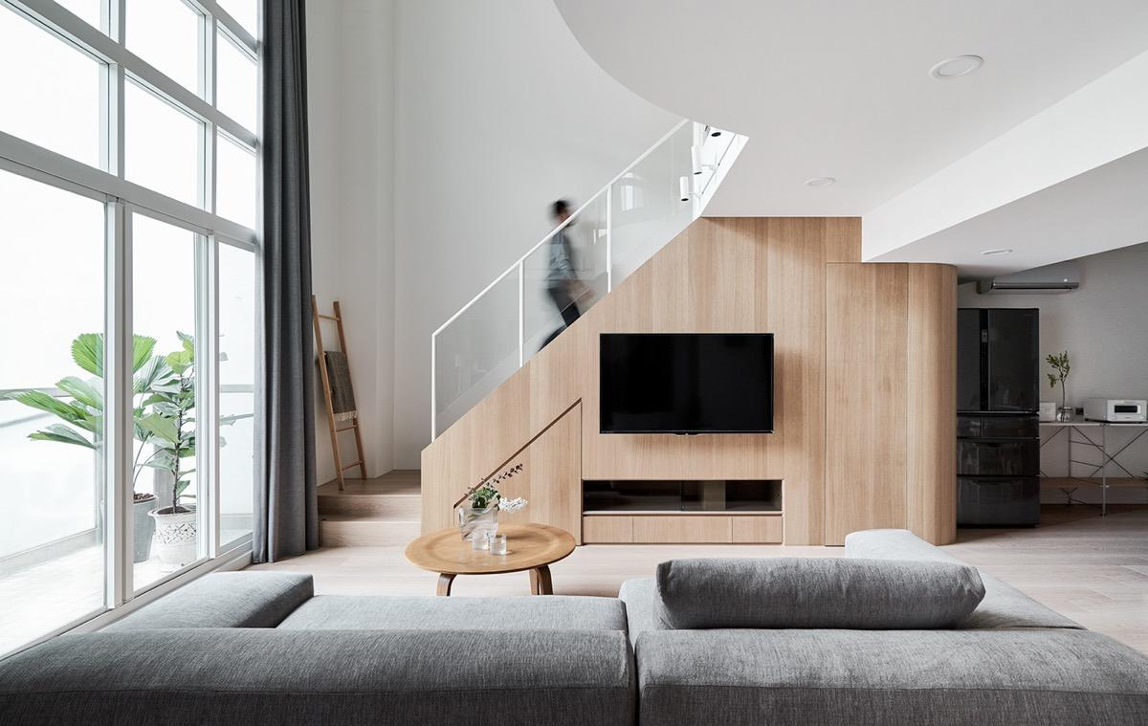

### **Mẫu kệ tivi dưới gầm cầu thang đẹp tinh tế, giá phải chăng cho không gian hiện đại**

Nếu gầm cầu thang nhà bạn đang trống trải không biết trang trí gì mà vẫn muốn tận dụng không gian dưới gầm cầu thang để đặt kệ tivi là một giải pháp thiết kế thông minh, giúp tối ưu diện tích mang đến vẻ đẹp tinh tế cho ngôi nhà. Với những mẫu kệ tivi dưới gầm cầu thang hiện đại, bạn có thể tạo nên không gian sống tiện nghi mà vẫn giữ được tính thẩm mỹ, đặc biệt với mức giá hợp lý phù hợp với nhiều gia đình. ***PG Design là đơn vị thiết kế & thi công trọn gói giúp bạn làm việc này, đảm bảo sẽ cân đối chuẩn nhất cho bạn từ chi phí đến công năng hữu ích.***

### **Tại sao nên chọn kệ tivi dưới gầm cầu thang?**

Không gian dưới gầm cầu thang thường bị bỏ trống, nhưng với việc lắp đặt kệ tivi tại đây, bạn sẽ:

* **Tối ưu diện tích**: Không gian dưới cầu thang thường bị lãng phí, việc bố trí kệ tivi sẽ giúp sử dụng hiệu quả diện tích này. Việc đặt kệ tivi ở gầm cầu thang sẽ giúp bạn sử dụng tối đa diện tích trống của ngôi nhà, vừa phát huy vai trò của gầm, vừa sở hữu được chiếc kệ tivi nhỏ gọn, tiện nghi
* Tăng khả năng lưu trữ: Nếu đặt kệ tivi ở vị trí này bạn có thể thiết kế dạng âm tường hoặc thiết kế tích hợp các ngăn hộc để đồ khi đó bạn đã tăng khả năng lưu trữ cho không gian phòng khách nhà mình.
* **Tạo điểm nhấn cho phòng khách**: Kệ tivi dưới cầu thang tạo nên sự khác biệt, tạo điểm nhấn độc đáo và sáng tạo cho không gian sống.
* **Thiết kế đa dạng, phù hợp với mọi phong cách**: Kệ tivi dưới gầm cầu thang hiện nay có nhiều kiểu dáng, chất liệu phù hợp với từng phong cách nội thất khác nhau.

### **Các mẫu kệ tivi dưới gầm cầu thang đẹp, sang trọng và tinh tế được ưa chuộng nhất năm 2024**

Tổng hợp mẫu kệ tivi dưới gầm cầu thang đẹp, xu hướng nhất năm 2024 được nhiều gia chủ lựa chọn phù hợp cho cả chung cư, nhà phố, biệt thự:

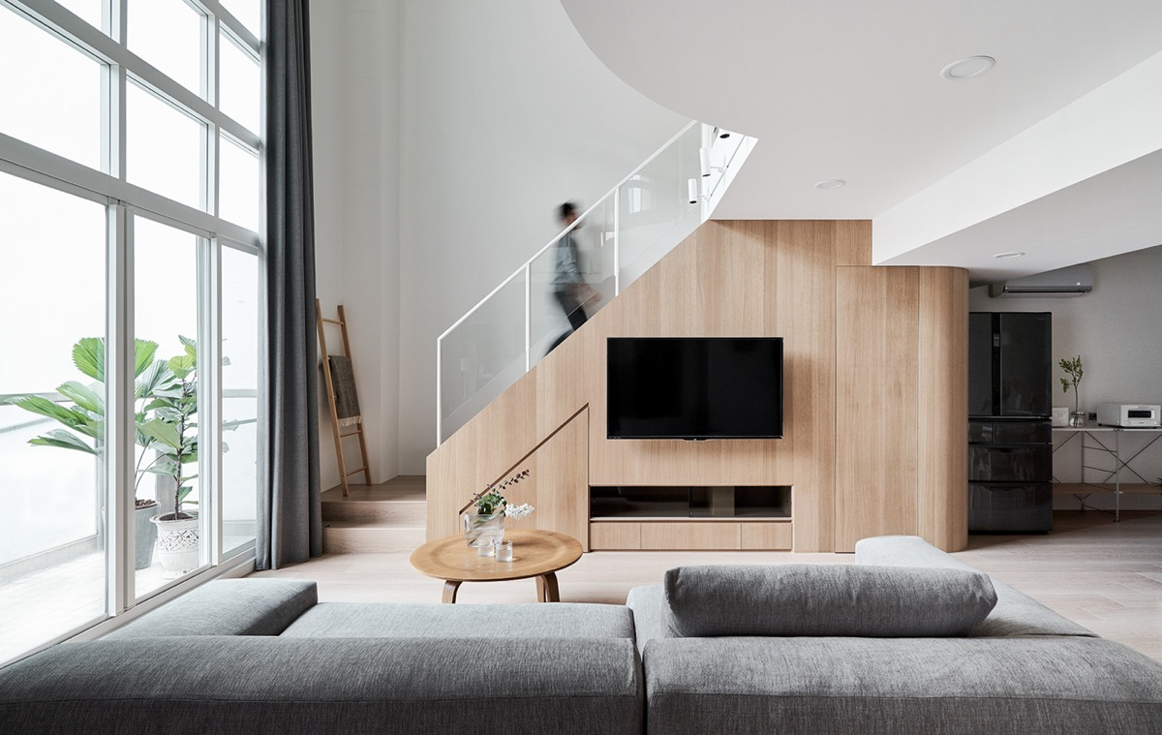Thiết kế kệ tivi gỗ công nghiệp phủ laminate

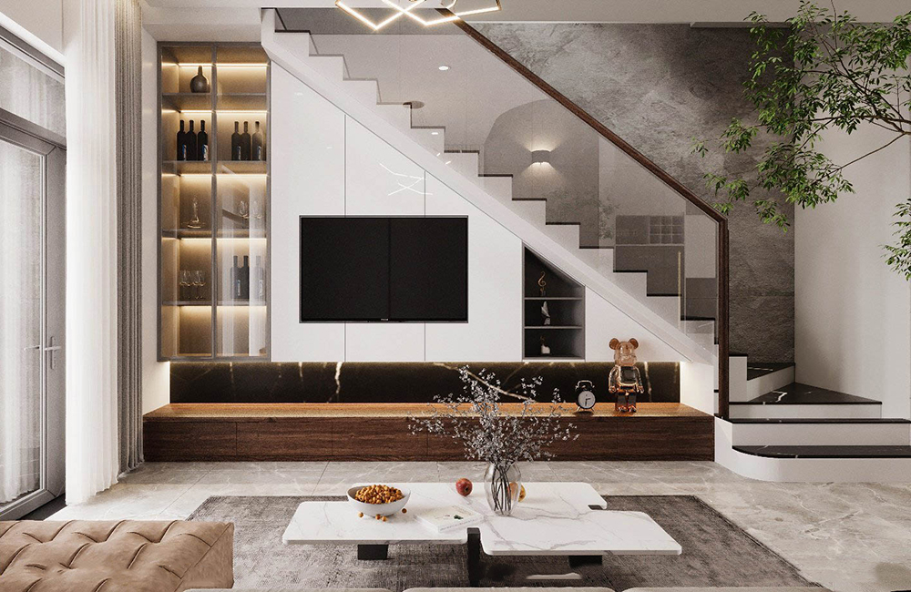Kệ tivi gầm cầu thang tích hợp tủ rượu cho nhà phố

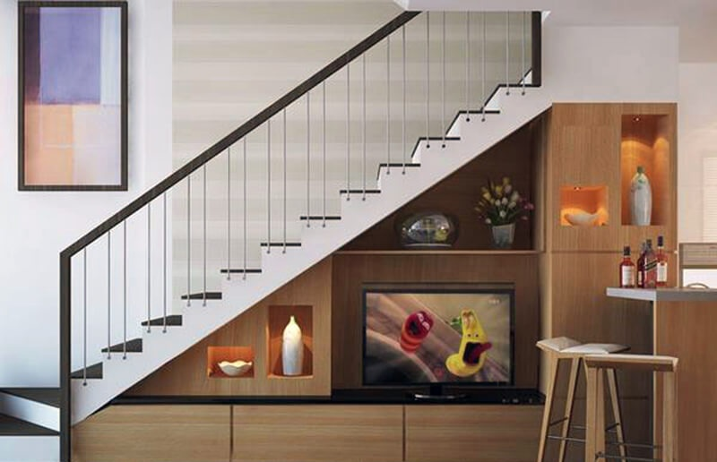Thiết kế kệ tivi dưới gầm cầu thang cho nhà ống

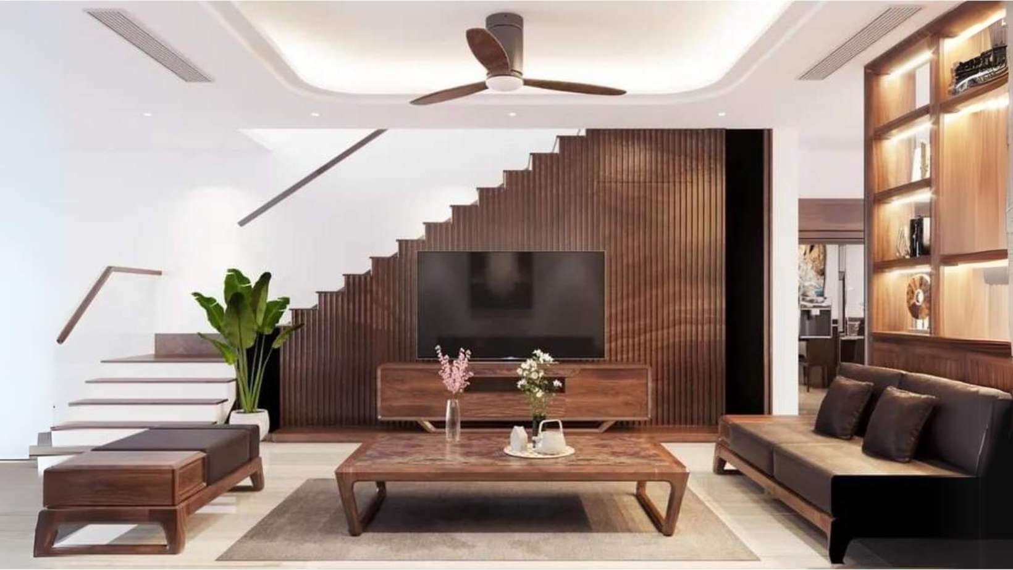Kệ tivi kết hợp lam gỗ cho phòng khách nhà phố

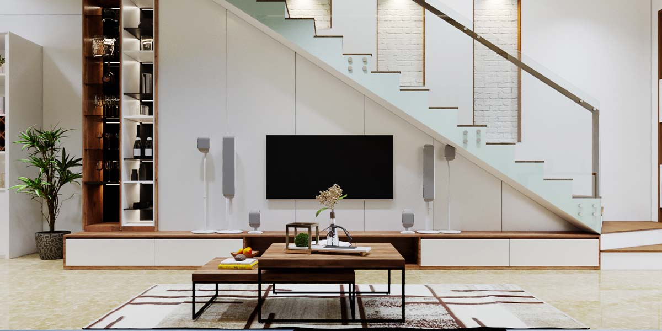Kệ tivi kết hợp tủ sách và tủ rượu

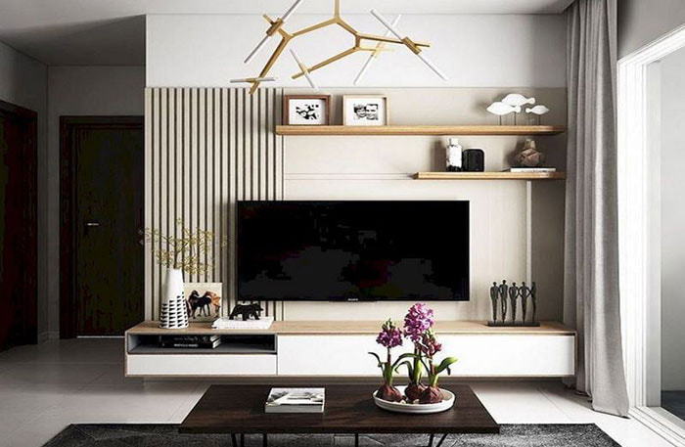Kệ tivi cho căn hộ phong cách hiện đại

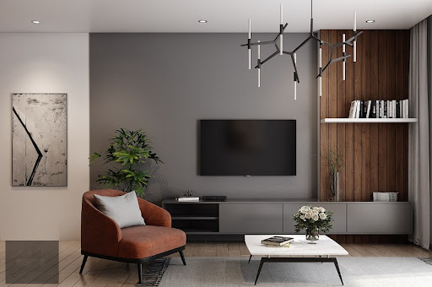

Kệ tivi kết hợp tủ sách mở cho căn hộ

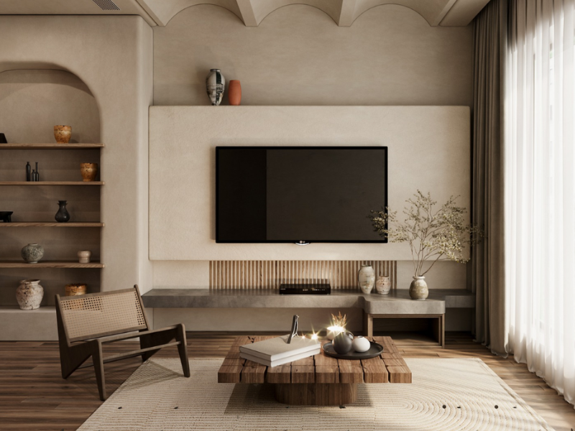

Thiết kế kệ tivi theo phong cách Wabi Sabi

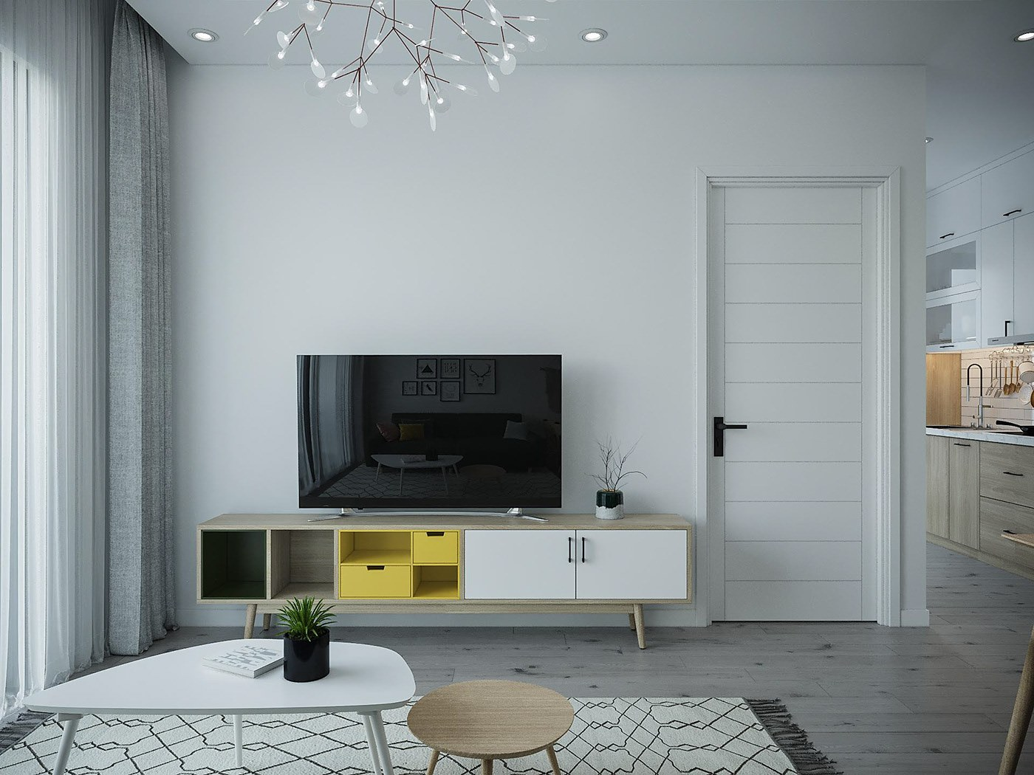

Thiết kế kệ tivi cho căn hộ theo phong cách Bắc Âu

1. **Lưu ý quan trọng khi chọn kệ tivi dưới gầm cầu thang**

Khi bạn muốn tự chọn kệ tivi cho không gian dưới gầm cầu thang, có một số yếu tố cần lưu ý để đảm bảo sự hài hòa và khoa học cho ngôi nhà của mình. Hãy chú ý đến kích thước, vị trí, màu sắc và kiểu dáng để tạo nên một không gian sống tiện nghi và thẩm mỹ.

**1. Lưu ý về kích thước kệ tivi**

Kệ tivi dưới gầm cầu thang cần được thiết kế sao cho vừa vặn với không gian, đảm bảo rằng tivi không bị vượt quá chiều cao của cầu thang. Lý tưởng nhất là khu vực gầm cần rộng ít nhất 3m² để tạo sự cân đối. Nếu bạn muốn kết hợp kệ tivi với tủ trang trí, hãy chọn kích thước tủ vừa khít với khoảng trống dưới gầm cầu thang để tạo nên một thiết kế âm tường gọn gàng và thẩm mỹ.

**2. Tính toán cẩn thận kích thước phù hợp**

Khi thiết kế kệ tivi dưới gầm cầu thang, đội ngũ kỹ thuật và thiết kế của Mạnh Hệ luôn chú trọng đến việc khảo sát thực tế, đo đạc tỉ mỉ để đảm bảo kích thước kệ hoàn hảo. Điều này giúp mang lại sự chính xác và phù hợp tuyệt đối với không gian nhà bạn, từ đó tạo nên điểm nhấn độc đáo cho nội thất.

**3. Về màu sắc và kiểu dáng**

Khi chọn màu sắc cho kệ tivi dưới gầm cầu thang, bạn nên ưu tiên các gam màu nhẹ nhàng như trắng, vàng nhạt, kem, xám, hoặc ghi. Những tông màu này không chỉ giúp kệ tivi hài hòa với tổng thể không gian mà còn mang đến cảm giác thoải mái, dễ chịu. Đặc biệt, thiết kế kệ tivi cần đồng bộ với phong cách nội thất chủ đạo của ngôi nhà để đảm bảo sự thống nhất và tinh tế.

Để không gian phòng khách thêm ấn tượng, bạn có thể trang trí thêm cây xanh hoặc những món đồ decor độc đáo. Kệ tivi dưới gầm cầu thang rất thích hợp để trưng bày các món đồ nhỏ nhắn như tranh để bàn, bình gốm nhỏ, hoặc chậu cây sen đá, giúp khu vực này trở nên sinh động và tránh cảm giác đơn điệu. Sự kết hợp này sẽ làm nổi bật không gian, mang lại điểm nhấn tinh tế cho căn nhà của bạn.

### **Giá kệ tivi dưới gầm cầu thang phải chăng**

Một trong những ưu điểm của kệ tivi dưới gầm cầu thang là mức giá vô cùng hợp lý, dao động từ vài triệu đến chục triệu đồng tùy vào chất liệu và thiết kế. Dù bạn chọn mẫu kệ nào, vẫn có thể dễ dàng tìm được sản phẩm chất lượng với giá cả phải chăng.

Đơn vị thiết kế & thi công nội thất PG Design luôn đưa ra những giải pháp tốt nhất cho khách hàng từ công năng đến chi phí phù hợp với gia đình.